OKULUN TARİHÇESİ
1982 yılında İlk Temel Okullardan biri olarak İçerenköy “Temel Eğitim Okulu” adı ile açılmış olan okulumuz eğitim ve öğretime başlamıştır. O dönemde kalabalık öğrenci sayısından dolayı üçlü eğitim öğretimin yapıldığı zamanlarda olmuştur.
1988 yılında Hasan LEYLİ isimli hayırsever iş adamı tarafından ek binanın yapımına başlanmış, bina tamamlanmadan Hasan LEYLİ’ nin ölümü sonucu ek bina çevredeki vatandaşların katkılarıyla tamamlanmıştır. Okulumuz 1990–1991 öğretim yılından itibaren de “İçerenköy Hasan Leyli İlköğretim Okulu” adıyla açılmıştır, İçerenköy Hasan Leyli İlköğretim okulu 8800 metrekarelik toplam alan üzerinde, 3300 metrekarelik A ve B Blok binaları olmak üzere iki bina ve 5500 metrekarelik okul bahçesiyle eğitim öğretime devam etmektedir. Fiziki kapasitesinin yanında ortalama 2550 öğrenci sayısıyla bağlı olduğu Ataşehir ilçemizin en büyük ilköğretim okullarındandır.
2007 / 2008 öğretim yılında okulumuza A ve B Blok binaları Dünya Bankası kredisiyle deprem güçlendirmesi yapılmıştır. 2008 Yılında Ataşehir İlçesi sınırlarına dahil edilmiştir.
2012 yılında Kamuoyunda 4+4+4 olarak bilinen 6287 sayılı Kanun ile birlikte gerçekleşen düzenleme ve sonrasında Milli Eğitim Bakanlığı tarafından ilkokula dönüştürülmüştür. Okulumuz 2012 yılından itibaren aynı yerinde İçerenköy Hasanleyli İlkokulu olarak Eğitim Öğretime devam etmektedir
2020 – 2021 Eğitim Öğretim yılında Toplam 1139 Öğrenci, 48 Öğretmen, 1 Müdür, 3 Müdür Yardımcısı ve Yardımcı Personelleriyle büyük bir aileyi temsil ederek, eğitim hizmetlerinin üstünde eğitim ve öğretim vermek amacıyla yenilikçi fikirler ile kurumumuz hizmet vermektedir.
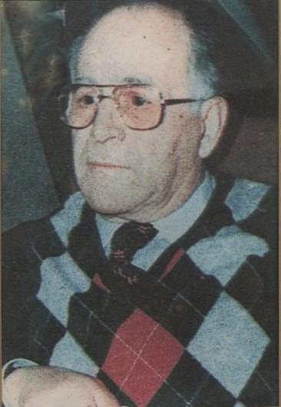

HASAN LEYLİ
OKULUMUZ BAĞIŞÇISI

